Министерство сельского хозяйства
Российской Федерации

Департамент научно-технологической политики
и образования

Федеральное государственное бюджетное учреждение
«Центрально-Черноземная государственная
зональная машиноиспытательная станция»

Протокол испытаний

№ 14-58-2013 (5020472)

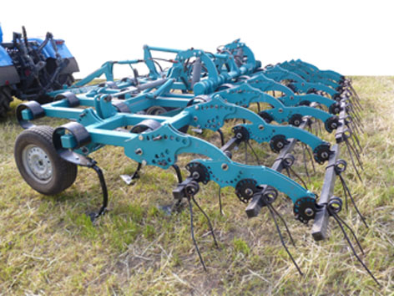

Культиватор стерневой средний КСС-6700 «ОЛИМП»

Изготовитель | Адрес
ООО «Промзапчасть» | Россия, г. Белгород,  ул. Коммунальная, 6

Результаты испытаний (краткие)
Культиватор стерневой средний КСС-6700 «ОЛИМП»
Назначение | Культиватор стерневой КСС-6700 «ОЛИМП» предназначен для поверхностной обработки почвы на глубину до 12 см. Четырехбалочное расположение и равномерное распределение лап обеспечивает проход растительных остатков и равномерную обработку всей рабочей поверхности.
Качество работы:
Глубина обработки, см | 9,7
Подрезание сорных растений, % | 100
Забивание и залипание рабочих органов | не наблюдалось
Крошение почвы, %  размер фракций, мм:  до 25  более 100 | 84,6  0
Производительность за 1 час основного времени, га | 6,95
Условия эксплуатации:
- навеска (присоединение) на трактор (способ агрегатирования) | прицепной
- перевод в рабочее и транспортное положение | гидравлический
- настройка рабочих органов | с помощью алюминиевых фиксаторов
- время подготовки машины к работе (навески), ч | 0,12
Агрегатирование | Т-150К (кл. 3,0)
Трудоемкость ежесменного ТО, чел.-ч | 0,17
Эксплуатационная надежность | хорошая
Удобство управления | удобно
Безопасность выполнения работ | обеспечена

Описание конструкции машины
Культиватор состоит из следующих составных частей: рамы центральной; крыльев рамы левого и правого; прицепного устройства; гидросистемы; трех рядов S-образных стоек, на которых закреплены стрельчатые лапы опорных колес; трех рядов пружинных борон. Для установки требуемой рабочей глубины необходимо снять или добавить алюминиевые фиксаторы одинакового цвета (толщины). Для адаптации к свойствам почвы пружинную борону можно ограничить по глубине и изменить наклон зубьев с помощью переставляемых пальцев.
Основными рабочими органами являются стрельчатые лапы. Количество лап – 24 штуки. Ширина захвата лапы – 330 мм.
Техническая характеристика
Показатели | Численные значения
Габаритные размеры машины, мм:
- в рабочем положении | 6220х7030х1310
- в транспортном положении | 6210х4390х3410
Ширина захвата, м
рабочая | 6,55
конструкционная | 6,7
Глубина обработки, см | до 12
Масса, кг | 3120
Рабочая скорость, км/ч | 9,5…11,0
Результаты испытаний
Качество работы | Показатели качества выполнения технологического процесса определены на сплошной стерневой обработке почвы. Влажность почвы составила 24,7…23,6%, твердость почвы 0,7…1,2МПа. Ширина захвата за один проход составила 6,7 м. Средняя глубина обработки – 9,7 см. Подрезание сорных растений – 100%.  Забивание и залипание рабочих органов не наблюдалось. Крошение почвы, %, размер фракций до 25 мм – 84,6, более 100 мм – 0.  Показатели качества выполнения технологического процесса удовлетворяют нормативные требования.
Производительность | Производительность культиватора стерневого среднего КСС-6700 за один час основного времени составила 6,95 га. Средняя скорость – 10,6 км/ч. Удельный расход топлива за время сменной работы, кг/га – 5,6. Средняя выработка за нормативную смену составила 44,45 га.

Безопасность движения | Габаритные размеры культиватора в транспортном положении соответствуют нормативным документам. Угол поперечной статической устойчивости составляет более 33⁰. Культиватор оборудован габаритными световозвращателями. Транспортная скорость до 20 км/ч.
Техническое обслуживание | При эксплуатации культиватора предусмотрены три вида ТО: при обкатке с трудоемкостью – 0,28 чел.-ч, ЕТО – через 8-10 ч, трудоемкость 0,20 чел.-ч; ТО-1 с трудоемкостью 0,29 чел.-ч – через 50 ч.
Заключение по результатам испытаний
Культиватор стерневой средний КСС-6700 «ОЛИМП» соответствует требованиям НД по показателям назначения, надежности и безопасности.
Испытания проведены: | ФГБУ «Центрально-Черноземная машиноиспытательная станция» 305512, Курская область, Курский район, пос. Камыши
Испытания провел: | Семенов Сергей Владимирович
Источник информации: | Протокол испытаний №14-58-2013 (5020472) от 13 декабря 2013 года

